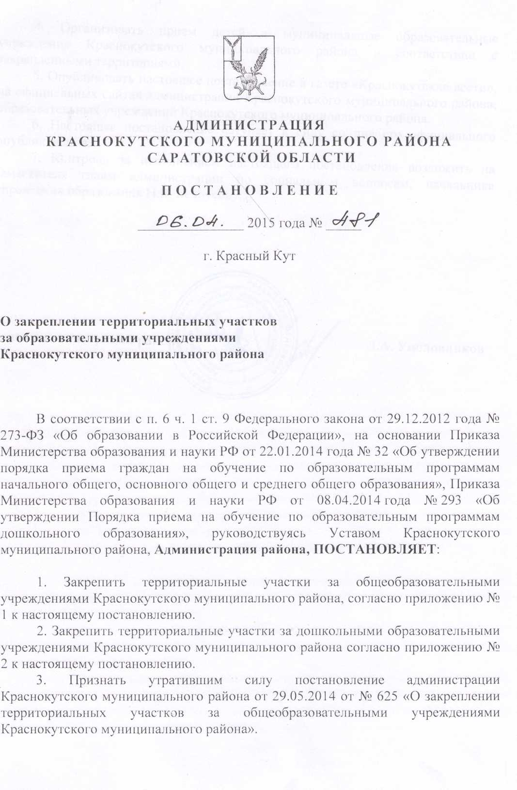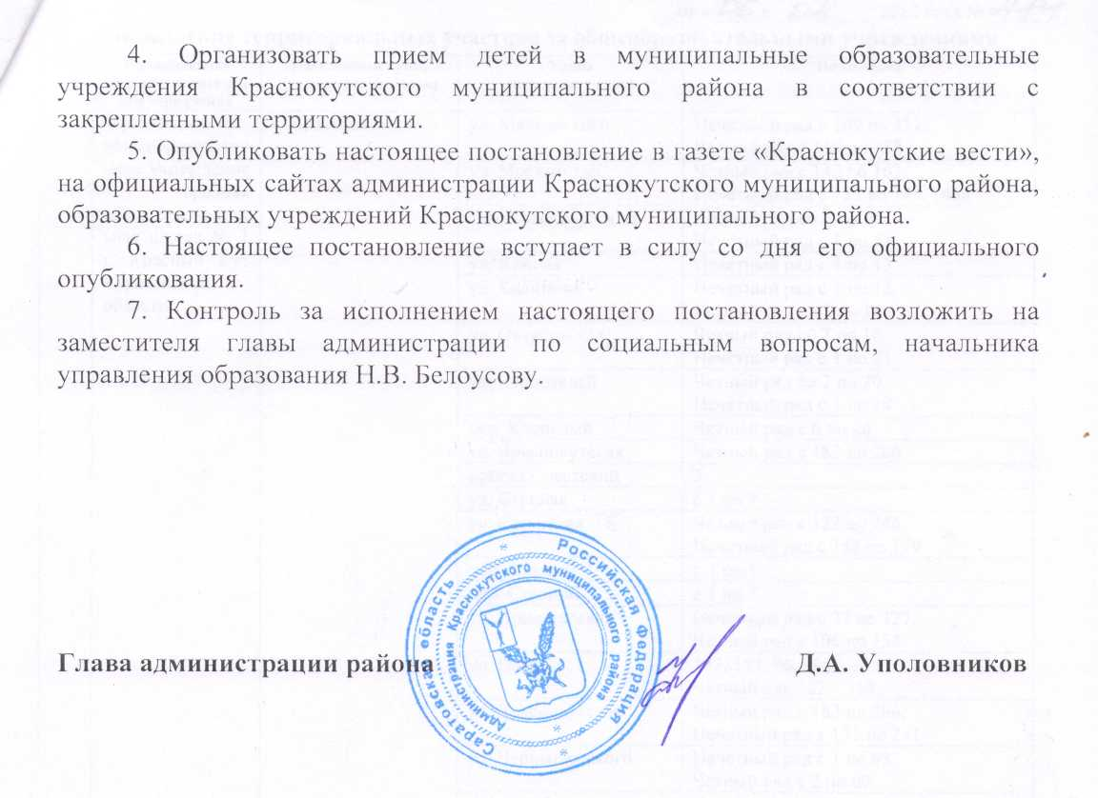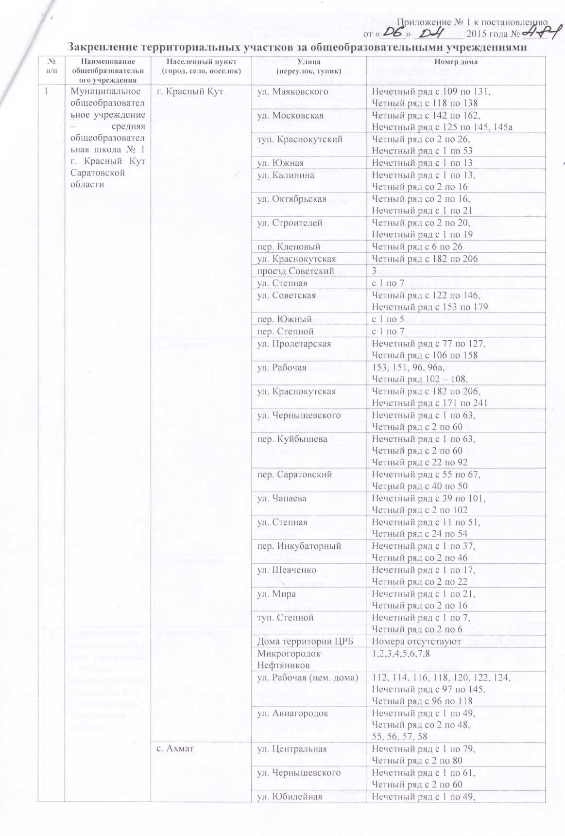

|  |  |  |  |  |
| --- | --- | --- | --- | --- |
|  |  |  | ул. Юбилейная | Нечетный ряд с 1 по 49,  Четный ряд с 2 по 30 |
| ул. Новостроек | Нечетный ряд с 1 по 9,  Четный ряд с 2 по 20 |
| ул. Дачная | Нечетный ряд с 1 по 41,  Четный ряд с 6 по 40 |
| ул. Первомайская | Нечетный ряд с 1 по 23,  Четный ряд с 2 по 24 |
| ул. Степная | с 1 по 9 |
| ул. Набережная | Нечетный ряд с 1 по 51,  Четный ряд с 2 по 52 |
| пер. Юбилейный | с 1 по 7 |
| пер. Заречный | Нечетный ряд с 1 по 5,  Четный ряд с 2 по 6 |
| пер. Мирный | Нечетный ряд с 1 по 5,  Четный ряд с 2 по 6 |
| пер. Чернышевского | Нечетный ряд с 1 по 7,  Четный ряд с 2 по 8 |
| пер. Солнечный | Нечетный ряд с 1 по 11,  Четный ряд с 2 по 10 |
| пер. Дачный | Нечетный ряд с 1 по 9,  Четный ряд с 2 по 8 |
| пер. Первомайский | Нечетный ряд с 1 по 5,  Четный ряд с 2 по 4 |
| пер. Набережная | Нечетный ряд с 1 по 5,  Четный ряд со 2 по 6 |
| пер. Ерусланский | Нечетный ряд с 1 по 5,  Четный ряд с 2 по 6 |
| с. Лавровка | ул. Советская | Нечетный ряд с 1 по 91,  Четный ряд с 2 по102 |
| ул. Молодежная | Нечетный ряд с 1 по 61,  Четный ряд с 2 по 54 |
| ул. Новая | Нечетный ряд с по 19,  Четный ряд с 2 по 20 |
| ул. Набережная | с 1 по 25 |
| ул. Солнечная | Нечетный ряд с 1 по 9,  Четный ряд с 2 по 14 |
| пер. № 1 | Нечетный ряд с 1 по 25,  Четный ряд с 2 по 24 |
| пер. № 2 | Нечетный ряд с 1 по 13,  Четный ряд с 2 по 14 |
| пер. № 3 | Нечетный ряд с 1 по 5,  Четный ряд с 2 по 8 |
| пер. № 4 | Четный ряд с 2 по 12 |
| пер. № 5 | 1,3,5 |
| пер. Южный | Четный ряд с 2 по 12 |
| х. Пшеничный | ул. Новая | Нечетный ряд с 1 по19,  Четный ряд с 2 по 24 |
| ул. Урожайная | Нечетный ряд с 1 по 19,  Четный ряд с 2 по 24 |
| ул. Степная | Нечетный ряд с 1 по 11,  Четный ряд с 2 по 20 |

|  |  |  |  |  |
| --- | --- | --- | --- | --- |
| 2 | Муниципальное общеобразовательное учреждение – средняя общеобразовательная школа № 2 г. Красный Кут Саратовской области Муниципальное общеобразовательное учреждение – средняя общеобразовательная школа № 2 г. Красный Кут Саратовской области | г. Красный Кут | ул. Титова | 1,2,3,4,5,6,7,8,9,10,11,12,13,14,15,16,17,18,19,20,21,22,23,24,25,26,27,28,29,30,31,32,33,35 |
| Дома ПУ-64 | Номера отсутствуют |
| Дома на территории подстанция | Номера отсутствуют |
| Дома на территории СХТ | Номера отсутствуют |
| ул. Энтузиастов | Нечетный ряд с 1 по 17,  Четный ряд с 2 по 16 |
| ул. Мельничная | Нечетный ряд с 1 по 65,  Четный ряд с 2 по 68 |
| ул. Кирова | Нечетный ряд с 1 по 27  Четный ряд с 2 по 20 |
| ул. Панфилова | Нечетный ряд с 1 по 39,  Четный ряд с 2 по36 |
| ул. Армейская | Нечетный ряд с 65 по 105,  Четный ряд с 76 по 92,  Четный ряд с 128 по 146 |
| ул. Электрическая | Четный ряд с 4 по 82,  Нечетный ряд с 3 по 57 |
| пер. Электрический | 1,3,4,6,8 |
| туп. Электрический | 5 |
| ул. Тельмана | Нечетный ряд с 1 по39,  Четный ряд с 2 по 38 |
| ж/д дома | Нечетный ряд с 17 по 81,  Четный ряд с 2 по 66 |
| ул. Заводская | Четный ряд с 2 по 24,  Нечетный ряд с 3 по19 |
| пер. Заводской | Нечетный ряд с 1 по 13,  Четный ряд с 2 по 18 |
| ул. Торцовая (Войтенко) | 2, 5 |
| проезд Нефтяников | 1А, с 2 по 23 |
| пер. Нефтяников | Нечетный ряд с 1 по 23,  Четный ряд с 2 по 28 |
| ул. Дубовика | 118,118а, 119,120 |
| ул. Комсомольская | Четный ряд с 66 по 136,  Нечетный ряд с 59 по 181 |
| пер. Линейный | Нечетный ряд с 1 по 11,  Четный ряд с 2 по 10 |
| ул. Мичурина | Четный ряд с 2 по 40  Нечетный ряд с 5 по 9 |
| ул. Северная | Нечетный ряд с 1 по 29,  Четный ряд с 2 по 24 |
| ул. Солнечная | Четный ряд с 2 по 50 |
| пер. Солнечный | 2,4,6 |
| ул. Суворова | Четный ряд 2-4,  Нечетный ряд 3-21 |
| ул. Куховаренко | 125, 140-201, 203, 205, 207, 207а, 208, 209, 209а, 210, 211, 211а, 213, 219, 221, 222 |
| ул. Кутузова | Нечетный ряд с 3 по 59,  Четный ряд с 2 по 48 |
| пос. Загородный | ул. Ленина | 1,2,3,4,5,6,7 |
| ул. Первомайская | 1,2,3,4,5,6,7,8 |
| ул. Молодежная | 1,2,3,4,5,6 |
| ул. Зеленая | Нечетный ряд с 1 по 23,  Четный ряд с 2 по 30 |
| ул. 50-лет Октября | Четный ряд с 2 по 22,  Нечетный ряд с 5 по 21 |
| ул. Стадионная | 1,2 |
| ул. Комарова | 1,2,3 |
| ул. Центральная | 1,4,6,7,8,10,12,14,16,18 |

|  |  |  |  |  |
| --- | --- | --- | --- | --- |
| 3 | Муниципальное общеобразовательное учреждение – средняя общеобразовательная школа № 3 г. Красный Кут Саратовской области | г. Красный Кут | ул. Армейская | 1,2,3,4,5,6,8,10,12,13,15,16,18,25,27,57,59,61,63,92 |
| ул. Комсомольская | 2,4,6,7,8,9,10,11,12,13,14,15,16,18,20,22,28,39,40,44,50 |
| ул. Краснокутская | 2,5,6,7,9,11,12,13,14,15,16,17,18,19,20,21,22,23,24,25,26,27,28,29,30,31,32,33,34,35,36,37,38,39,40,41,42,43,44,45,46,47,48,49,50,51,52,53,54,55,56,57,58,59,60,61,62,63,64,65,66,67,67,69,71,72,73,74,75,76,77,78,79,80,81,82,83,84,85,86,87,88,89,90,91,93,95,97,99,101,103,105,107,109,111,113,115,117,119 |
| пр. Победы | 7,9,13,15,17,21,23,25,27 |
| ул. Набережная | 2,5,7,9,11,12,13,14,14а,15,16,17,18,19,23,25,27,30,31,33,35,34,36, 37,38,40,42,44,46,48,50,51,52,53,54,56,58,58а,68,77,78 |
| ул. Московская | 2,5,4,6,8,9,10,11,12,13,14,15,16,17,18,19,20,21,22,23,24,25,26,27,28,29,30,32,33,37,39,51,53,59,61,72,73,74,76,77,78,79,80,81,82,83,84,86,87,88,90,92,94,96, |
| ул. Куховаренко | 1,1а,1б,3,7,9,11,13,17а,19,21,23,25,29,31,33,37,41,43,51,57,71,73,79,81,83,85,87, 93,95,97,99,103,125,129,133,135,139,16,29,33,43,71,95,97,99,125,129,133,139 |
| ул. К. Маркса | 1а,2,4,5,6,7,8,9,10,11,13,14,15,16,17,18,19,21,23 |
| ул. Дубовика | 1,3,5,7,8,9,10,11,14,16,17,18,19,20,21,22,23,24,25,28,29,31,32,34,35,36,38,42,44,46,56,58,59,64,65,68,69,70,71,74,75,78,80,84,85,86,87,88,89,92,93,94,96,101,102,106,109,110,114,115,116,118,120 |
| ул. Пушкина | 1,2,3,4,5,7,9,11,12,13,16,17,18,19,20,21,22,23,24,25,26,28,29,33,35,49 |
| ул. Куйбышева | 1,2,3,4,5,6,7,8,10,11,12,13,14,15,16,17,18,19,20,21,22,23,24,25,26,27,28,29,31,33,34,35,36,37,38,39,40,41,42,43,45,46,49,50,54,56,57,58,63,65,66,67,68,70,71,72,74,78,81,82,86,87,88,92,95,98/102,99,100,106,107,111,112,113,114,115, 116,117,118,120,121,122,125,126,128,129,133,134,135,136,138,140,141,142,144,146,147, 150,152,154,156,160,  164. |
| ул. Вокзальная | 1,2,3,4,5,6,7,9,11,11а,13,15,21,23,25,29,35,39,41,43,45,49,51,55,65,67,69,71,73,75, |
| ул. Заречная | 5,5а,6,8,7,9,10,12,14,16,18,20,22,4,6,8 |
| пер. Заречный | 6,9 |
| ул. Молодежная | 1, 2, 3,4,5,6,7,8,9,18, 22, |
| ул. Садовая | 10,11,12,13,15,16,17,19,21,23,3,4,5,6,7,8,9 |
| пер. Садовый | 1,3,5,6,7,8,9 |
| пер. Ерусланский | 1,1а,1в,3,5 |
| ул. Пролетарская | 2,4,6,7,8,9,12,14,16,17,18,26,28,33,35,39,41,43,53,54,55,56,57,58, 60,62,64,66,68,72,74,76,80, |
| ул. Маяковского | 1,2,3,4,5,6,7,8,9,11,13,14,15,16,17,19,21,22,23,24,25,27,29,31,32,36,38,40,47,49,50,61,69,70,71,75,78,80,81,83,84,88,89, 90,94,98 |
| ул. Советская | 1,2,6,7,8,9,10,10а,11,12,13,12а,14,15,16,17,18,19, 20,22,23,  24,25,27,28,30,31,32,33,35,36,37,38,39,40,41,44,46,47,48,49,49а,49б,50,51,53,55,57,58,59,60,61,62,63,64,65,66,67,69,71,72,73,74,76,78,79,81,83,85,87,89,91,93,99,101,103 |
| пер. Советский | 1,2,3,4,9,10,11,12,13,14,15,17 |
| ул. Лермонтова | 1,2,3,4,5,6,7,8,9,10,11,12,13,14,15,16,17,18,19,20,21,22,23,25,27,29 |
| ул. Лиманная | 1,2,3,4,5,6,7,8,9,12,14,19,21,22,23,24,26,31,35 |
| пер. Лиманный | 3,5,6,7,9,10,11,12 |
| ул. Луначарского | 2,2а,2б,4,6,8,10,12,14,16,18,19,21,23,25,26,27,28,29,30,32,33,34,35,36,37,39,42,43,45,47,49,51,53,55,57,59,61,63,65,67,69,73,75,85,87,89 |
| ул. Студгородок | 1,2,3,4,5,6,7,8,9,10,11,12,13,14,15 |
| пер. Коммунистический | 6,9,10,11,15,19,20,21,23 |
| пер. Придорожный | 2,4 |
| ул. Урожайная | 3,9,53,57,58,59,60,61,62,63,64,65,66,67,68,69 |
| ул. Совхозная | 2,3,4,5,6,7,8,9,10,11,12,13,14,16,17,18,19,20,21,22,23,24,25,26,27,28,29,30,31 |
| пер. Железно-дорожный | 28,29,30.31,32 |
| пер. Урожайный | 1,2,3,4,5,6,7,8,9,10,11,12,13 |
| ул. Астраханская | 8,9,10,11,12,13,14,15,16,17,18,19,20,21,22,23,24,25,26,27,28,29,30,31,32,33,34,35,36,37,38,39,40,41,42,43,44,45,46,  47,48,49,50,51,52,53,54,55, 58, 62,64, 66 |
|  | Переулок Набережный | 1-11, 2-22 |
|  | Переулок Луначарского | 1-22 |
|  | Переулок Ерусланский | 1-16 |
| с. Верхний Еруслан | ул. Октябрьская | 1,2,3,5,6,7,8,9,10,11,12,13,14,15,16,17,18,19,20,22,23,24,25,26,27,28,29,30,31,33,34,35,36,37,38,39,40,41,42,43,44,45,46,47,48,49,50,52,53,54,55,57,58,59,61,63,65 |
| ул. Молодежная | 1а,1,2,3,4,5,6,7,8,9,10,11,12,13,14,15,16,17,18,19,20,21,22,23,24,25,26,28,30,32,34,36,38,40,42,44 |
| ул. Набережная | 1,2,3,4,5,6,7,8,9,10,11,12,13,14,15,16,17,18,19,20,21,22,23,24,25,26,27,28 |
| ул. Ерусланская | 1,2,3,4,5,6,7,8,9,10,11,12,13,14,15,16,17,18,19,20,23,24,25,26,28 |
|  | Плодосовхоз | Дома плодосовхоза (без номеров) |
| с. Норки | ул. Юбилейная | 1,2,3,4,5,6,7,8,9,10,11,12,13,14,15,16,17,18,19 |
| ул. Колхозная | 1,2,3,4,5,6,7,9,10,11,12,14,15,16,17,18,19,20,21,22,23,24,25,26,27,28,29,31,32,33,34,35,36,37,38,40,41,42 |
| ул. Центральная | 1,2,3,4,5,6,7,8,9,10,11,12,13,14,15,16,17,18,19,20,21,25,26,27,28,29,30,31,32,33,34,35,36,37,38,38,40,41,42,43,44,45,46,47,48,49,50,51,52,53,54,55,56,57,58,59,60,61,62 |
| ул. Садовая | 1,2,3,4,5,6,7,8,9,10,11,12,13,14,15,16,17,18,19,20,21,22,23,24,25,26,27,28,29,30,31,33,34,35,36,37,38,39,40,42,43,44,45,46,47,48,49,50,51,52,53,54,55,56 |
| ул. Набережная | 1,2,3,4,5,6,7,8,9,10,11,12 |
| 4 | Муниципальное общеобразовательное учреждение – средняя общеобразовательная школа с. Журавлевка Краснокутского района Саратовской области | с. Журавлевка | ул. Колхозная | Нечетный ряд с 3 по 75,  Четный ряд с 2 по 68 |
| ул. Новая | Нечетный ряд с 1 по 11,  Четный ряд с 2 по 14 |
| ул. Набережная | 1,2,3,4,5,6,7,8,9,10,11,12 |
| с. Владимировка | ул. Школьная | Нечетный ряд с 1 по 51,  Четный ряд с 2 по 66 |
| ул. Центральная | Четный ряд с 2 по 12,  Нечетный ряд с 1 по 7 |
| пер. Школьный | 1-4 |
| ул. Трудовая | 1-6 |
| ул. Заречная | Нечетный ряд с 1 по 11,  Четный ряд с 2 по 14 |
| ул. Молодежная | 1-9 |
| 5 | Муниципальное общеобразовательное учреждение – средняя общеобразовательная школа с. Ямское Краснокутского района Саратовской области | с. Ямское | ул. Заречная | 1,2,3,4,5,6,7,8,9,10,11,12,13,14, 15,16,17,18,19,20,21 |
| ул. Почтовая | 1,2,3,4,5,6,7,8,9,10,11,12,13,14,15,16,17,18,19,20,21,22,23,24,25 |
| ул. Молодёжная | 1,2,3,4,5,6,7,8,9,10,11,12,13,14, 15,16,17,18,19,20,21,  22, 23,24,25,26,27,28,29,30,31,32,33. |
| ул. Школьная | 1,2,3,4,5,6,7,8,9,10,11,12,13,14, 15. |
| ул. Центральная | 1,2,3,4,5,6,7,8,9,10,11,12,13,14, 15,16,17,18,19,20,21,  22, 23,24,25,26,27,28. |
| ул. Юбилейная | 1,2,3,4,5,6,7,8,9,10,11,12,13,14, 15,16,17,18,19,20,21,  22, 23,24. |
| переулок Советский | 1,2,3,4,5,6. |
| ул. 8-го Марта | 1,2,3,4,5,6,7,8,9,10,11,12. |
| переулок Озёрный | 1,2,3,4,5,6. |
| переулок Энтузиастов | 1,2,3. |
| переулок Молодёжный | 1,2,3,4,5,6. |
| посёлок МТМ | 1,2,3,4,5,6,7,8,9,10,11,12,13 |
| с. Балтийка | ул. Московская | 1,2,3,4,5,6,7,8,9,10,11,12,13,  14, 15,16,17,18,19,20,21,  22, 23,24,25,26,27,28,29,30,  31,32,33,34,35,36,37,38,39,  40,41,42,43,44,45,46,47. |
| ул. Саратовская | 1,2,3,4,5,6,7,8,9,10,11,12,13. |
| 6 | Муниципальное общеобразовательное учреждение – средняя общеобразовательная школа с. Интернациональное Краснокутского района Саратовской области | с. Интернациональное | ул. Центральная | 1,2,3,4,5,6,7,8,9,10,11,12,13,14,15,16,17,18,19,20,21,22 |
| ул. Новая | 1,2,3,4,5,6,7,8,9,10,11,12,13,14,15,16,17,18,19,20 |
| ул. Урожайная | 1,2,3,4,5,6,7,8,9,10,11,12,13,14,15,16 |
| ул. Молодежная | 1,2,3,4,5,6,7,8,9,10,11,12,13,14,15,16,17,18,19,20 |
| ул. Зеленая | 1,2,3,4,5,6,7,8,9,10,11,12,13,14,15,16,17,18 |
| ул. Степная | 1,2,3,4,5,6,7,8,9,10,11,12,13,14,15,16,17,18,19,20,21,22,23 |
| ул. Юбилейная | 1,2,3,4,5,6,7,8,9,10,11,12,13,14,15,16,17,18,19,20,21,22,23,24,25 |
| ул. Дорожная | 1,2,3,4 |
| ул. Придорожная | 1 |
| с. Ворошилово | ул. Ворошилово | 1 |

|  |  |  |  |  |
| --- | --- | --- | --- | --- |
| 7 | Муниципальное общеобразовательное учреждение – средняя общеобразовательная школа с. Карпенка Краснокутского района Саратовской области | с. Карпенка | ул. Набережная | 1,3,5,7,9,11,13,15,17,21,23,25 |
| ул. Центральная | 2,4,5,8,9,9А,11,12,13,14,15,16,17,18,19,20,21,22,23,24,25А,26,27,29,30,31,32,33,34,36,37, 39,40,41,42,43,44,45,46,47,48,52,53,54,55,56, 57,58,59,60,62,63,64,65,66,67,68,69,70,72,73,74,77,79,81,83, 85,87 |
| ул. Школьная | 1,3,4,5,6,7,8,9,10,11,12,13,14,15,16,17,19,23, 24,25,26,27,28,30,31,32,33,34,35,37,39,40,41, 42,43,44,45,46,47,48,49,50,51,52,53,54,55,56,57,59,60,61,62,63,65,67,69,71.73,75,77,83,85 |
| ул. Молодежная | 2,4,6,8,10,12,14,16,18,20 |
| Переулок Центральный | 1,2 |
| Переулок Советский | 1,2,3,4,5,6,7,8.9 |
| Переулок Школьный | 1,2,3,4 |
| Переулок Торговый | 2,4,6,8,10,12,14 |
| Переулок Тихий | 1,2,4,6 |
| Переулок Ерусланский | 1,2,3,4,5,5 |
| Переулок Трудовой | 1,3,5 |

|  |  |  |  |  |
| --- | --- | --- | --- | --- |
| 8 | Муниципальное общеобразовательное учреждение – средняя общеобразовательная школа с. Кирово Краснокутского района Саратовской области | с. Кирово | ул. Школьная | с 1 по 25 |
| ул. Набережная | с 1 по 25 |
| ул. Заречная | с 1 по15 |
| ул. Рабочая | с 1 по 29 |
| ул. Новая | с 1 по16 |
| ул. Комсомольская | с 1 по 5 |
| ул. Садовая | с 1 по 7 |
| ул. Садовый переулок | с 1 по 5 |
| ул. Заречный переулок | с 1 по 4 |
| ул. Центральная | с 1 по 6 |
| ул. Мира | с 1 по 7 |
| Школьный переулок | с 1 по 8 |
| Рабочий переулок | с 1 по 2 |

|  |  |  |  |  |
| --- | --- | --- | --- | --- |
| 9 | Муниципальное общеобразовательное учреждение – средняя общеобразовательная школа с. Комсомольское Краснокутского района Саратовской области | с. Комсомольское | ул. Ленина | 1,2,3,4,5,6,7,8,9,10,11,12.13,14,15,16,17,18,19,20,  21,22,23,24,25,26,27,28,29,30,31,32,33,34,35,36,37,  38,39,40,41,42,43,44,45,46,47,48,49,50,51,52,53,54,  55,56,57,58,59,60 |
| ул. Кирова | 1,2,3,4,5,6,7,8,9,10,11,12.13,14,15,16,17,18,19,20,21,22,23,24,25,26,27,28,29,30,31,32,33,34,35,36,37,38,39,40,41,42,43,44,45,46,47,48,49,50,51,52,53,54,55,56,57,58,59,60,61,62,63,64,65,66,67,68, 69 |
| ул. Советская | 1,2,3,4,5,6,7,8,9,10,11,12.13,14,15,16,17,18,19,20,21,22,23,24,25,26,27,28,29,30,31,32,33,34,35,36,37,38,39,40,41,42,43,44,45,46,47,48,49,50,51,52,53,54,55,56,57,58,59,60,61,62,63,64,65,66,67,68,69,70,71,72,73 |
| ул. Карла Маркса | 1,2,3,4,5,6,7,8,9,10,11,12.13,14,15,16,17,18,19,20,21,22,23,24,25,26,27,28,29,30,31,32,33,34,35,36,37,38,39,40,41,42,43,44,45,46,47,48,49,50,51,52,53,54,55, 56 |
| ул. Молодежная | 1,2,3,4,5,6,7,8,9,10,11,12.13,14,15,16,17,18,19,20,21,22, 23 |
| Ст. Тимофеево | ул. Вокзальная | 1,2,3,4,5,6,7,8,9,10,11,12.13,14,15,16,17,18,19,20,21,22,23,24,25,26,27,28,29,30 |

|  |  |  |  |  |
| --- | --- | --- | --- | --- |
| 10 | Муниципальное общеобразовательное учреждение – средняя общеобразовательная школа с. Лебедевка Краснокутского района Саратовской области | с. Лебедевка | ул. Центральная | 1,3,4,5,6,7,8,9,10,11,12,13,14,15,16,17,  18,19,20,21,22,23,25,26,27,28,29,30,31,32,33,34,,35,36,37,38,39,41,43,44,45,47,48,49,51,52,53,54,55,56,57,58,59,60,61,62,63,64,65,67,68,69,70,71,72,73,74,75,76,77,79,81,83,85,87,89,91,93 |
| ул. Садовая | 1,2,3,4,5,6,7,9,11,12,13,15,16,17,19,20,  21,22,23,24,26,28,30,32,34,35,36,37,38,39,40,41,42,43,44,45,46,47,48,49,50,51,52,53,55,56,57,58,59,60,61,62,64,66,68,70,72,74 |
| Садовый переулок | 1,2,4,6 |
| ул. Молодежная | 1,2,3,4,5,6,7,8,9,10,11,12,13,14,15,16,  17,18,19,20,21,23,25,27,29,31,33 |
| ул. Ерусланская | 1,3,5,7,9,11,13,17,19,21,23 |
| ул. Мелиоративная | 1,3,5,11,13,15,17,19,21 |
| ул. Школьная | 1,2,3,4,5,6,7,8,9,10,11,13,15,17,21 |
| ул. Саратовская | 1,2,3,4,5,6,7,8,9,10,11,12,14,16,18,20,  22,24,26,28,30,32,34,36,38 |
| ул. Трудовая | 1,2,3,4,5,6,7,8,9,10,11,12,13,14,15,16,  17,18,20,21,23,25,27,29,31,33 |
| ул. Степная | 1,3,5,7,9,11,13,15,17 |
| Заречная | 1,3 |
| с. Розовка | Центральная | 1,2,3,4,5,6,7,8,9,11,13,14,15,16,17,18,  19,20,21,22,24 |
| Молодежная | 1,2,3,4 |
| Степная | 1,2,3,4,6,8,9,10,12,13,14,15,16,17 |
| с. Ждановка | Ерусланская | 1,2,3,4,5,6,7,8,9,10,11,12,13,14,15,16,17 |
| Школьная | 1,2,3,4,5,6,7,8,9,10,11,12,13,14,15,16,1718,19,20,21,22,23,24,25,26,27,28,29,30,31,32,33,34,35,37 |
| Садовая | 1,2,3,4,5,6,7,8,9,11,12,13,14,15,16,17,1819,20,21,23,24,25,26,27,28,30,32,33,34,35,36,38,40,42 |
| Степная | 1,2,3,4,5,6,7,8,9,10,11,12,13,14,15,16,17  18,19,20,21,22,23,24,25,26,27,28,29,30,31,32,33,34,35,36,37,38,39,40,41,42,42,43,44,45, |
| Центральная | 1,2,3,4,5,6,7,8,9,10,11,12,13,15,17,19,23  25,27,29,31 |
| Заречная | 1,2,3,4,5,6,7,8,9,10 |
| Мелиоративная | 1,2,3,4,5,6,7,8 |
| Заволжская | 1,2,3,4,5,6,7,8,10,11 |
| Молодежная | 1,2,3,4,5,6,7,8,9,10,12,14,16,18,20,22,24 |
| Центральный тупик | 1,2,3,4,5 |
| с. Репное | переулок Ерусланский | 1,2,5,6,7,8 |
| Школьная | 1,2,3,4,6 |
| Центральная | 1,2,4,5,7,8,10,11,12,13,14,15,16,17 |
| Степная | 1,2,4,5,6,7,8,9,11,12,13 |
| Молодежная | 2,3,4,5,6,7,8,9,10,11,12,13,14,15,16,17,18,19,20,21,22,23,25 |
| Заречная | 1,5,6,7,9,13,15,17,19,21,23,25,27 |

|  |  |  |  |  |
| --- | --- | --- | --- | --- |
| 11 | Муниципальное общеобразовательное учреждение – средняя общеобразовательная школа с. Лепехинка Краснокутского района Саратовской области | с. Лепехинка | Школьная | 17а |
| Новая | 1,2,3,4,5,6,7,8,9,10,11,13 |
| Рабочая | 1,2,3,4,5,6,7,8,9,10,11,12,13,14,15,16,17 |
| Молодежная | 1,2,3,4,5,6,7,8,9,10,11,12,13,14,15,16,17,18,19,20 |
| Центральная | 1,2,3,4,5,6,7,9,11,13,15,17,20 |
| Школьная | 1,3,4,5,7,8,9,10,11,12,13,14,15,16,17,18,19,21,23,25,27,29,33,39,41,43,45 |
| Мирная | 1,3,5 |
| Крайняя | 1,2,3,4 |
| Переулок Вокзальный 1 | 1,2,3 |
| Переулок Вокзальный 2 | 1,2,4 |
| Переулок Вокзальный 3 | 1,3,6 |
| Переулок Вокзальный 4 | 1,3 |
| Переулок Вокзальный 5 | 1 |
| Степная | 2,3,4,5,6,7,8,10 |
| Задорная | 2,3,4,5,8 |
| Зелёная | 1,3,6,7,9 |
| Запрудная | 1,2,3,4,5,7,9 |
| Вокзальная | 1,3а,5,6,7,8,9,10,12,13,14,15,16,19,23,25,29,31,32,33,41,45,47,51,53,55,57 |
| 12 | Муниципальное общеобразовательное учреждение – средняя общеобразовательная школа с. Логиновка Краснокутского района Саратовской области | с. Логиновка | Пролетарская | 1,2,3,4,5,6,7,8,9,10,11,12,13,14,15,16,17,18,19,20,21,22,23,24,25,26,27,28,29,30,31,31,32,33,34,35,36,37,38,39,40,41,42,43,44,45,46,47,48,49,50,51,52,54,55,56,57,58.59,60,61,62,63,64,65,66,67,68,69,70,71,72,73,74,75,76,77,78,78,80,81,82,83,84,85,  86,88 |
| Луговая | 1,2,3,4,5,6,7,8,9,10,11,12,13,14,15,16,17,18,19,20,21,22,23,24,25,26,27,28,29,30,31, |
| Новая | 1,2,3,4,5,6,7,8,9,10,11,12,13,14,15,16,17,18,19,20,21,23,25,27,29,31,33,35,37,39 |
| Заречная | 1,2,3,4,5,6,7,8,9,10,11,12,13,14,15,16,17,18,19,20,21,22,23,24,25,26,27,28,29,30,31 |
| пер. Заречный | 1,3 |
| пер. Пролетарский | 1,2,3,4 |
| Гвардейская | 1,2,3,4,5,6,7,8,9,10,11,12,13,14,15,16,17,18,19,20,21,22,23,24,25,26,27,28,29,30,31,31,32,33,34,35,36,37,38,39,40,41,42,43,44,45,46,47,48,49,50,51,52 |
| Советская | 2,4,6,8,10,12,14,16,18,20,22 |
| Молодежная | 1,2,3,4,5,6,7,8,9,10,11,12,13,14,16 |
| с. Константиновка | Интернациональная | 1,2,3,4,5,6,7,8,9,10,11,12,13,14,15,16,17,18,19,20,21,22,23,24,25,26,27,28,29,30,31,31,32,33,34,35,36,37,38,39,40 |
| Молодежная | 1,2,3,4,5,6,7,8,9,10,11,12,13,14,15,16,17,18,19,20,21,22,23,24,25,26,27,28,29,30,  31,32,33,34,35,36,38,40 |
| им. Щорса | 1,2,3,4,5,6,7,8,9,10,11,12,13,14,15,16,17,18,19,20,21,22,23,24,25,26,27,28,29,30,  31,32,33,34,35,36,37,39,41.43,45,47,49,51,53,55,57,59. |
| Набережная | 1,2,3,4,5,6,7,8,9,10,11,12,13,14,15,16,18,20,22,24,26 |
| Крайняя | 1,2,3,4,5,6,7,8,9,10,11,12,13,15,17,19 |
| с. Рудня | Садовая | 1,2,3,4,6,8,10,12,14,16,18,20,22,24,26,28,  30.32.34.36. |
| Рабочая | 1,2,3,4,5,6,7,8,9,10,11,12,13,14,15,16,17,18,19,20,21,22,23,24,25,26,27,28,29,30,31,31,32,33,34,35,36,37,40.41,42,43,44,45,46,47,48,49,50,51,52,54,55,56,57,58.59.60.61,62,63,64,65,66,67,68,69,70,71,72,73,74,75,76,77,78,78,80,81,82,83,84,85,.86,87,88,90,92,94,96 |
| Степная | 2,4,6,8,10,12,14,16 |
| с. Дьяконовка | Ясная | 1,2,3,4,5,6,7,8,9,10,11,12,13,14,15,16,17,18,19,20,21,22,23,24,25,26,27,28,29,30,31,31,32,33,34,35,36,37.39.41,43,45,47,49,51,53 |
| Лиманная | 1,2,3,4,5,6,7,9 |
| Пер Лиманный | 1,3,5. |

|  |  |  |  |  |
| --- | --- | --- | --- | --- |
| 13 | Муниципальное общеобразовательное учреждение – средняя общеобразовательная школа с. Первомайское Краснокутского района Саратовской области | с. Первомайское | Набережная | с 2 по 39 |
| Первомайская | с 1 по 50 |
| Школьная | с 1 по 53 |
| Советская | с 1 по 77 |
| Зелёная | с 1 по 31 |
| Степная | с 1 по 10 |
| 14 | Муниципальное общеобразовательное учреждение – средняя общеобразовательная школа с. Рекорд Краснокутского района Саратовской области | с. Рекорд | Центральная | 1-41 |
| Набережная | 1-21 |
| Школьная | 1-12 |
| Дорожная | 1-14 |
| Молодежная | 1-19 |
| Крайняя | 1-21 |
| Саратовская | 1-10 |
| с. Ильинка | нет | нет |
| с. Коммунист | нет | нет |
| 15 | Муниципальное общеобразовательное учреждение – основная общеобразовательная школа с. Чкалово Краснокутского района Саратовской области | с. Чкалово | Молодежная | 1,2,3,4,5,6,7,8,9,10 |
| Школьная | 1,2,3,4,5,6,7,8.9,10,11,12,13,14,15,16,17,18,19  20,21,22,23,24,25,26,27,28,29,30,31,32,33,34,35  36,37,38,39,40,41,42,43,44,45,46,47,48,49,50,51  52,53,54,55,56,57,58,59,60,61 |
| Центральная | 1,2,3,4,5,6,7,8.9,10,11,12,13,14,15,16,17,18,19  20,21,22,23,24,25,26,27,28,29,30,31,32,33,34,35  36,37,38,39,40,41,42,43,44,45,46,47,48,49,50,51  52,53,54,55,56,57 |
| Набережная | 1,2,3,4,5,6,7,8.9,10,11,12,13,14,15,16,17,18,19  20,21,22,23,24,25,26,27,28,29,30,31,32,33,34,35  36,37,38,39,40,41,42,43,44,45,46,47,48,49,50,51  52,53,54,55,56,57,58,59,60,61,62,63 |
| с. Дегтярёвка | Садовая | 1,2,3,4,5,6,7,8.9,10,11,12,13,14,15,16,17,18,19 |
| 16 | Муниципальное общеобразовательное учреждение – основная общеобразовательная школа с. Усатово Краснокутского района Саратовской области Муниципальное общеобразовательное учреждение – основная общеобразовательная школа с. Усатово Краснокутского района Саратовской области | с. Усатово | Молодежная | 4,9,18,21,26,27,33,34,37,43,45 |
| Центральная | 1,3,10,20,22,23,24,25,28,36 |
| Школьная | 8,9,12,14,16,23,27 |
| Заречная | 3,5,8,13 |
| Пер. Спортивный | 5 |
| Пер. Клубный | 4/2 |
| Полярная Звезда | 7,22,30 |
| Перекачка | 2,10 |
| Новая | 1,2,4,5,6,10,13,15,15а,16,17,23,29,37 |

|  |  |  |  |  |
| --- | --- | --- | --- | --- |
| 17 | Муниципальное общеобразовательное учреждение – средняя общеобразовательная школа с. Дьяковка Краснокутского района Саратовской области | с. Дьяковка | ул. Красная: | с 1 по 22, с 24 по 30,  Четный ряд с 34 по 54 |
| ул. Краснокутская: | 1, 2, 5-13(1/2),  Четный ряд с 14 по 26, 30,32 |
| ул. Пролетарская: | с 1 по 6,  Нечетный ряд с 7 по 17 |
| ул. Саратовская: | 1, 3, 4, 6, 8-14,  Нечетный ряд с 15 по 23 |
| ул. Тихая: | 1, 2(1/2), 3-9 |
| ул. Линейная: | 1, 3-7, 9-25, 27, 29, 31-41, 43-45,  Четный ряд с 46 по 64 |
| ул. Московская: | 2-25,  Четный ряд с 26 по 44 |
| ул. Дачная: | 1,  Четный ряд с 2 по 12, с 16 по 22 |
| пер. Дачный: | 1-6 |
| ул. Энгельса: | № 1, 2(1/2), 3-12, 13(1/2),14-20, 25, 29, 31, 33, 35, 37-41,  дома 21, 22, 24, 26, 27, 28, 30, 32, 34, 43, 45, 47, 49, 51 |
| ул. Центральная: | 2, 9, 11, 13, 15, 41, 43,  1, 3-8, 10, 12, 14, 16-21, 23-39 |
| ул. Советская: | 1, 3, 5а, 5б, 7, 8, 9а, 9б, 11, 12, 14-19, 19а. 20, 21, 23-26. 28, 33,  1а, 1б, 2, 4, 6, 10, 13, 31 |
| ул. Ленина: | 2-9, 11-18, 21, 25, 27, 29, 31,  1, 10 |
| ул. Калинина: № 2, | 3, 5, 7, 9 |
| ул. Буденного: | 1-3 |
| ул. Горького: | 1 |
| ул. Базарная: | 1, 2(1/2), 3-11, 13 |
| ул. Южная: | 1-7, 9-10, 11(1/2), 12(1/2), 13, 15 |
| ул. Профессиональная: | 1-9, 11-14 |
| ул. Мостовая, | 1(1/2), 5, 8, 9, 13, 14, 16, 16а, 17-19, 23, 25 |
| ул. Почтовая: | 1, 1а, 2-7, 8, 10, 13, 15, 17 |
| ул. Набережная: | 1-7, 9, 11-15,  Четный ряд с 18 по 26 |
| ул. Чапаева: | 2, 4, 5, 5а, 7-9, 10(1/2), 12-16, 18-31, 33-46, 49 |
| ул. Территорская: | 1, 1а, 3, 5, 7, 9, 10, 14, 29, 31, 31а, 33а, 40,  2, 11, 13, 15, 17, 19, 21, 23, 25 |

|  |  |  |  |  |
| --- | --- | --- | --- | --- |
| 18 | Муниципальное общеобразовательное учреждение – основная общеобразовательная школа п. Семенной Краснокутского района Саратовской области | п. Семенной | Новая | 1,2,3, 4,5,6,7,8,9,10,11,  12,13,14,15,16,17. |
| Садово-Восточная | 1,3,5,7,9 |
| Зеленая | 1,2,3,4,5,6,7,8,9,10,11.12,13,  14,15,16,17,18,19.20,21,22 |
| Школьная | 1,2,3,4,5,6,7,8,9,10,11,12,13,14 |
| Тихий переулок | 1,2,3,4,5 |
| Безымянная | 1,2,3,4,5 |
| Лесная | 1,2,3,4,5,6,7,8,9,10,11 |
| Полевая | 1,2,3,4,5 |
| Садовая | 1,2,3,4,5,6,7,8 |

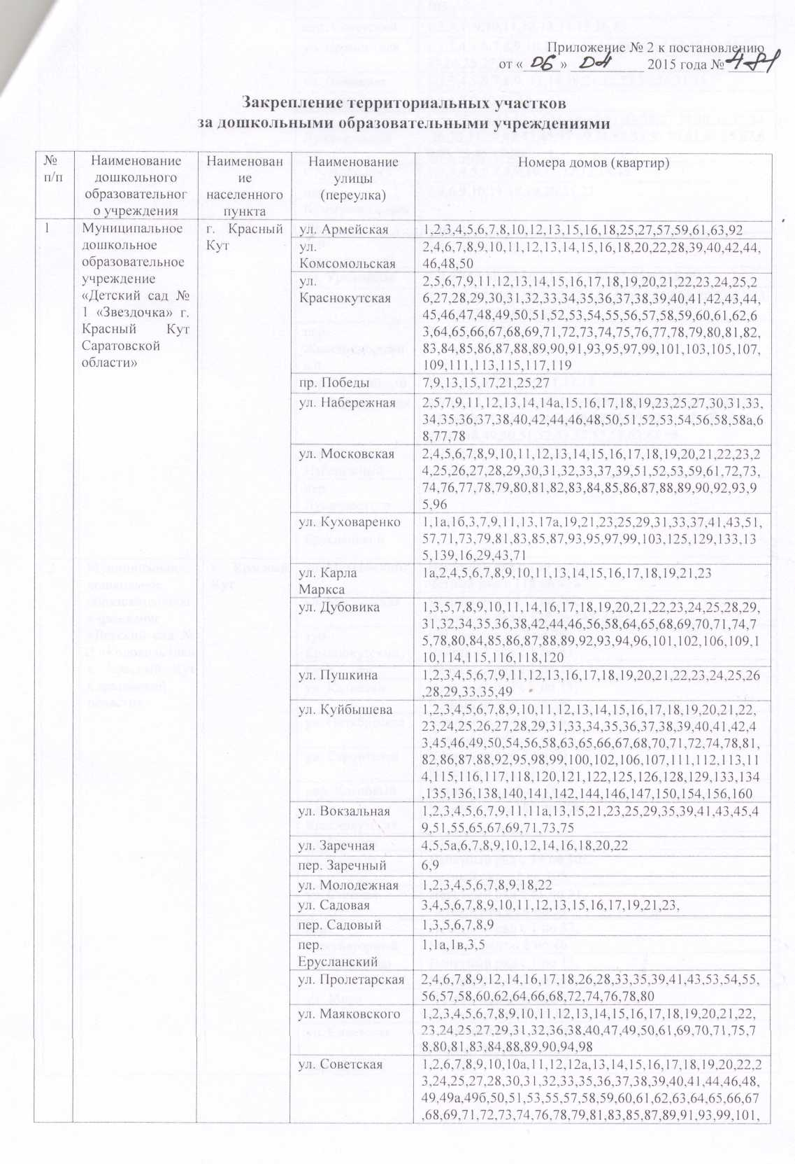

|  |  |  |  |  |
| --- | --- | --- | --- | --- |
|  |  |  |  | 103 |
| пер. Советский | 1,2,3,4, 9,10,11,12,13,14,15,16,17 |
| ул. Лермонтова | 1,2,3,4,5,6,7,8,9,10,11,12,13,14,15,16,17,18,19,20,21,22,23,24,25,27,29 |
| ул. Лиманная | 1,2,3,4,5,6,7,8,9, 12,14,19,21,22,23,24,26,31,35 |
| пер. Лиманный | 3,5,6,7,9,10,11,12 |
| ул. Луначарского | 2,2а,2б,6,8,10,12,14,16,18,19,21,23,25,27,29,30,32,33,34  ,35,36,37,39,42,43,45,47,49,51,53,55,57,59,61,63,65,67,69,73,75,85,87,89 |
| Студгородок | 1,2,3,4,5,6,7,8,9,10,11,12,13,14,15 |
| пер. Коммунистический | 2,4,6,9,10,11,15,19,20,21,23 |
| пер. Придорожный | 2,4 |
| ул. Урожайная | 3,9,53,57,58,59,60,61,62,63,64,65,66,67,68,69 |
| ул. Совхозная | 2,3,4,5,6,7,8,9,10,11,12,13,14,15,16,17,18,19,20,21,22,23,24,25,26,27,28,29,31 |
| пер. Железнодорожный | 28,29,30,31,32 |
| пер. Урожайный | 1,2,3,4,5,6,7,8,9,10,11,12,13 |
| ул. Астраханская | 8,9,10,11,12,13,14,15,16,17,18,19,20,21,22,23,24,25,26,  27,28,29,31,32,33,34,35,36,37,38,39,40,41,42,43,44,45,  46,47,48,49,50,51,52,53,54,55,58,62,64,66 |
| пер. Набережный | 1-11,2-22 |
| пер. Луначарского | 1-22 |
| пер. Ерусланский | 1-16 |
| 2 | Муниципальное дошкольное образовательное учреждение «Детский сад № 2 «Колокольчик» г. Красный Кут Саратовской области» | г. Красный Кут | ул. Маяковского | Нечетный ряд с 109 по 131,  Четный ряд с 118 по 138 |
| ул. Московская | Четный ряд с 142 по 162,  Нечетный ряд с 125 по 145, 145а |
| туп. Краснокутский | Четный ряд со 2 по 26,  Нечетный ряд с 1 по 53 |
| ул. Южная | Нечетный ряд с 1 по 13 |
| ул. Калинина | Нечетный ряд с 1 по 13,  Четный ряд со 2 по 16 |
| ул. Октябрьская | Четный ряд со 2 по 16,  Нечетный ряд с 1 по 21 |
| ул. Строителей | Четный ряд со 2 по 20,  Нечетный ряд с 1 по 19 |
| пер. Кленовый | Четный ряд с 6 по 26 |
| ул. Краснокутская | Четный ряд с 182 по 206 |
| ул. Степная | с 1 по 7 |
| ул. Чапаева | Нечетный ряд с 39 по 101,  Четный ряд с 2 по 105 |
| ул. Степная | Нечетный ряд с 11 по 51,  Четный ряд с 24 по 54 |
| пер. Инкубаторный | Нечетный ряд с 1 по 37,  Четный ряд со 2 по 46 |
| ул. Шевченко | Нечетный ряд с 1 по 17,  Четный ряд со 2 по 24 |
| ул. Мира | Нечетный ряд с 1 по 21,  Четный ряд со 2 по 16 |
| ул. Советская | Нечетный ряд с 153 по 179,  Четный ряд со 122 по 146 |
| пер. Южный | С 1 по 5 |
| ул. Краснокутская | Четный ряд с 182 по 206  Нечетный ряд с 171 по 241 |
| 3 | Муниципальное дошкольное образовательное учреждение «Детский сад № 3 «Радуга» г. Красный Кут Саратовской области» | г. Красный Кут | ул. Титова | Четный ряд с 2 по 32  Нечетный ряд с 1 по 35 |
| Дома на территории СХТ | Номера отсутствуют |
| ул. Энтузиастов | Нечетный ряд с 1 по 17  Четный ряд с 2 по 16 |
| ул. Мельничная | Нечетный ряд с 1 по 65  Четный ряд с 2 по 68 |
| ул. Кирова | Нечетный ряд с 1 по 27  Четный ряд с 2 по 20 |
| ул. Панфилова | Нечетный ряд с 1 по 39  Четный ряд с 2 по36 |
| ул. Электрическая | Четный ряд с 4 по 66  Нечетный ряд с 3 по 63 |
| ул. Заводская | Четный ряд с 2 по 24,  Нечетный ряд с 3 по19 |
| пер. Заводской | Нечетный ряд с 1 по 13,  Четный ряд с 2 по 18 |
| ул. Торцовая (Войтенко) | 2, 5 |
| проезд Нефтяников | 1А, с 2 по 23 |
| пер. Нефтяников | Нечетный ряд с 1 по 23,  Четный ряд с 2 по 28 |
| ул. Комсомольская | Четный ряд с 66 по 136,  Нечетный ряд с 59 по 181 |
| ул. Северная | Нечетный ряд с 1 по 29,  Четный ряд с 2 по 24 |
| ул. Солнечная | Четный ряд с 2 по 50 |
| пер. Солнечный | 2,4,6 |
| ул. Суворова | Четный ряд 2-4,  Нечетный ряд 3-21 |
| ул. Куховаренко | 203, 205, 207, 207а, 208, 209, 209а, 210, 211, 211а, 213, 219, 221 |
| ул. Кутузова | Нечетный ряд с 3 по 59  Четный ряд с 2 по 48 |
| С. Пшеничное | ул. Новая | Четный ряд с 2 по 24  Нечетный ряди с 1 по 19 |
| ул. Степная | Четный ряд с 2 по 20  Нечетный ряд с 1 по 11 |
| ул. Урожайная | с1-19,с 2 -2. |
| 4 | Муниципальное дошкольное образовательное учреждение «Детский сад № 4 «Ромашка» с. Ахмат Краснокутского района Саратовской области» | с. Ахмат | ул. Центральная | Нечетный ряд с 1 по 79,  Четный ряд с 2 по 80 |
| ул. Чернышевского | Нечетный ряд с 1 по 61,  Четный ряд с 2 по 60 |
| ул. Юбилейная | Нечетный ряд с 1 по 49,  Четный ряд с 2 по 30 |
| ул. Новостроек | Нечетный ряд с 1 по 9,  Четный ряд с 2 по 20 |
| ул. Дачная | Нечетный ряд с 1 по 41,  Четный ряд с 6 по 40 |
| ул. Первомайская | Нечетный ряд с 1 по 23,  Четный ряд с 2 по 24 |
| ул. Степная | с 1 по 9 |
| ул. Набережная | Нечетный ряд с 1 по 51,  Четный ряд с 2 по 52 |
| пер. Юбилейный | с 1 по 7 |
| пер. Заречный | Нечетный ряд с 1 по 5,  Четный ряд с 2 по 6 |
| пер. Мирный | Нечетный ряд с 1 по 5,  Четный ряд с 2 по 6 |
| пер. Чернышевского | Нечетный ряд с 1 по 7,  Четный ряд с 2 по 8 |
| пер. Солнечный | Нечетный ряд с 1 по 11,  Четный ряд с 2 по 10 |
| пер. Дачный | Нечетный ряд с 1 по 9,  Четный ряд с 2 по 8 |
| пер. Первомайский | Нечетный ряд с 1 по 5,  Четный ряд с 2 по 4 |
| пер. Набережная | Нечетный ряд с 1 по 5,  Четный ряд со 2 по 6 |
| пер. Ерусланский | Нечетный ряд с 1 по 5,  Четный ряд с 2 по 6 |
| 5 | Муниципальное дошкольное образовательное учреждение «Детский сад № 5 «Елочка» с. Дьяковка Краснокутского района Саратовской области» | с. Дьяковка | ул. Красная | с 1 по 22, с 24 по 30,  Четный ряд с 34 по 54 |
| ул. Краснокутская | 1, 2, 5-13(1/2),  Четный ряд с 14 по 26, 30,32 |
| ул. Пролетарская | с 1 по 6,  Нечетный ряд с 7 по 17 |
| ул. Саратовская | 1, 3, 4, 6, 8-14,  Нечетный ряд с 15 по 23 |
| ул. Тихая | 1, 2(1/2), 3-9 |
| ул. Линейная | 1, 3-7, 9-25, 27, 29, 31-41, 43-45,  Четный ряд с 46 по 64 |
| ул. Московская | 2-25,  Четный ряд с 26 по 44 |
| ул. Дачная | 1,  Четный ряд с 2 по 12, с 16 по 22 |
| пер. Дачный | 1-6 |
| ул. Энгельса | 1, 2(1/2), 3-12, 13(1/2),14-20, 25, 29, 31, 33, 35, 37-41,  21, 22, 24, 26, 27, 28, 30, 32, 34, 43, 45, 47, 49, 51 |
| ул. Центральная | 2, 9, 11, 13, 15, 41, 43,  1, 3-8, 10, 12, 14, 16-21, 23-39 |
| ул. Советская | 1, 3, 5а, 5б, 7, 8, 9а, 9б, 11, 12, 14-19, 19а. 20, 21, 23-26. 28, 33,  1а, 1б, 2, 4, 6, 10, 13, 31 |
| ул. Ленина | 2-9, 11-18, 21, 25, 27, 29, 31,  1, 10 |
| ул. Калинина | 2, 3, 5, 7, 9 |
| ул. Буденного | 1-3 |
| ул. Горького | 1 |
| ул. Базарная | 1, 2(1/2), 3-11, 13 |
| ул. Южная | 1-7, 9-10, 11(1/2), 12(1/2), 13, 15 |
| ул. Профессиональная | 1-9, 11-14 |
| ул. Мостовая | 1(1/2), 5, 8, 9, 13, 14, 16, 16а, 17-19, 23, 25 |
| ул. Почтовая | 1, 1а, 2-7, 8, 10, 13, 15, 17 |
| ул. Набережная | 1-7, 9, 11-15,  Четный ряд с 18 по 26 |
| ул. Чапаева | 2, 4, 5, 5а, 7-9, 10(1/2), 12-16, 18-31, 33-46, 49 |
| ул. Территорская | 1, 1а, 3, 5, 7, 9, 10, 14, 29, 31, 31а, 33а, 40,  2, 11, 13, 15, 17, 19, 21, 23, 25 |
| 6 | Муниципальное дошкольное образовательное учреждение «Детский сад № 6 «Василек» с. Рекорд Краснокутского района Саратовской области» | с. Рекорд | ул. Центральная | 1-41 |
| ул. Набережная | 1-21 |
| ул. Школьная | 1-12 |
| ул. Дорожная | 1-14 |
| ул. Молодежная | 1-19 |
| ул. Крайняя | 1-21 |
| ул. Саратовская | 1-10 |
| с. Ильинка | Без названия | Без номеров |
| с. Коммунист | Без названия | Без номеров |
| 7 | Муниципальное дошкольное образовательное учреждение «Детский сад № 7 «Лужок» с. Первомайское Краснокутского района Саратовской области» | с. Первомайское | ул. Набережная | С 2 по 39 |
| ул. Первомайская | С 1 по 50 |
| ул. Школьная | С.1 по 53 |
| ул. Советская | С 1 по 77 |
| ул. Зеленая | С 1 по 31 |
| ул. Степная | С 1 по 10 |
| 8 | Муниципальное дошкольное образовательное учреждение «Детский сад № 8 «Улыбка» с. Интернациональное Краснокутского района Саратовской области» | с. Интернациональное | ул. Центральная | 1-30 |
| ул. Новая | 1-19 |
| ул. Урожайная | 1-16 |
| ул. Школьная | 1-13 |
| ул. Зеленая | 1- 19 |
| ул. Молодежная | 1-26 |
| ул. Юбилейная | 1-25 |
| ул. Степная | 1-23 |
| ул. Дорожная | 1-4 |
| 9 | Муниципальное дошкольное образовательное учреждение «Детский сад № 9 «Колокольчик» с. Усатово Краснокутского района Саратовской области» | с. Усатово | ул. Молодёжная | с 1 по 45 |
| ул. Новая | с 1 по 33 |
| ул. Центральная | с 1 по 38 |
| ул. Школьная | с 1 по 50 |
| ул. Заречная | с 1 по 31 |
| ул. Полярная Звезда- | с 1 по 41 |
| ул. Перекачка | с 1по 12 |
| пер. Клубный- | с 1 по 4 |
| пер. Центральный | с 1 по 5 |
| пер. Спортивный | с 1 по 13 |
| Ж.Д.Разъезд «Усатовский» | с 1 по 6 |
| 10 | Муниципальное дошкольное образовательное учреждение «Детский сад № 10 «Вишенка» с. Кирово Краснокутского района Саратовской области» | с. Кирово | ул. Школьная | с 1 по 25 |
| ул. Набережная | с 1 по 25 |
| ул. Заречная | с 1 по15 |
| ул. Рабочая | с 1 по 29 |
| ул. Новая | с 1 по16 |
| ул. Комсомольская | с 1 по 5 |
| ул. Садовая | с 1 по 7 |
| ул. Садовый переулок | с 1 по 5 |
| ул. Заречный переулок | с 1 по 4 |
| ул. Центральная | с 1 по 6 |
| ул. Мира | с 1 по 7 |
| Школьный переулок | с 1 по 8 |
| Рабочий переулок | с 1 по 2 |
| 11 | Муниципальное дошкольное образовательное учреждение «Детский сад № 11 «Малышок» с. Ямское Краснокутского района Саратовской области» | с. Ямское | ул. Заречная | 1,2,3,4,5,6,7,8,9,10,11,12,13,14, 15,16,17,18,19,20,21 |
| ул. Почтовая | 1,2,3,4,5,6,7,8,9,10,11,12,13,14,15,16,17,18,19,20,21,22,23,24,25 |
| ул. Молодёжная | 1,2,3,4,5,6,7,8,9,10,11,12,13,14, 15,16,17,18,19,20,21,22, 23,24,25,26,27,28,29,30,31,32,33. |
| ул. Школьная | 1,2,3,4,5,6,7,8,9,10,11,12,13,14, 15. |
| ул. Центральная | 1,2,3,4,5,6,7,8,9,10,11,12,13,14, 15,16,17,18,19,20,21,22, 23,24,25,26,27,28. |
| ул. Юбилейная | 1,2,3,4,5,6,7,8,9,10,11,12,13,14, 15,16,17,18,19,20,21,22, 23,24. |
| пер. Советский | 1,2,3,4,5,6. |
| ул. 8-го Марта | 1,2,3,4,5,6,7,8,9,10,11,12. |
| пер. Озёрный | 1,2,3,4,5,6. |
| пер. Энтузиастов | 1,2,3. |
| пер. Молодёжный | 1,2,3,4,5,6. |
| пос. МТМ | 1,2,3,4,5,6,7,8,9,10,11,12,13 |
| с. Балтийка | ул. Московская | 1,2,3,4,5,6,7,8,9,10,11,12,13,14, 15,16,17,18,19,20,21,22, 23,24,25,26,27,28,29,30,31,32,33,34,35,36,37,38,39,40,41,42,43,44,45,46,47. |
| ул. Саратовская | 1,2,3,4,5,6,7,8,9,10,11,12,13. |
| 12 | Муниципальное дошкольное образовательное учреждение «Детский сад № 13 «Огонек» с. Комсомольское Краснокутского района Саратовской области» | с. Комсомольское | ул. Ленина | 1,2,3,4,5,6,7,8,9,10,11,12.13,14,15,16,17,18,19,20,21,22,23,24,25,26,27,28,29,30,31,32,33,34,35,36,37,38,39,40,41,42,43,44,45,46,47,48,49,50,51,52,53,54,55,56,57,58,59,60 |
| ул. Советская | 1,2,3,4,5,6,7,8,9,10,11,12.13,14,15,16,17,18,19,20,21,22,23,24,25,26,27,28,29,30,31,32,33,34,35,36,37,38,39,40,41,42,43,44,45,46,47,48,49,50,51,52,53,54,55,56,57,58,59,60,61,62,63,64,65,66,67,68,69,70,71,72,73 |
| ул. Кирова | 1,2,3,4,5,6,7,8,9,10,11,12.13,14,15,16,17,18,19,20,21,22,23,24,25,26,27,28,29,30,31,32,33,34,35,36,37,38,39,40,41,42,43,44,45,46,47,48,49,50,51,52,53,54,55,56,57,58,59,60,61,62,63,64,65,66,67,68, 69 |
| ул. Карла Маркса | 1,2,3,4,5,6,7,8,9,10,11,12.13,14,15,16,17,18,19,20,21,22,23,24,25,26,27,28,29,30,31,32,33,34,35,36,37,38,39,40,41,42,43,44,45,46,47,48,49,50,51,52,53,54,55, 56 |
| ул. Молодежная | 1,2,3,4,5,6,7,8,9,10,11,12.13,14,15,16,17,18,19,20,21,22, 23 |
| ст. Тимофеево | ул. Вокзальная | 1,2,3,4,5,6,7,8,9,10,11,12.13,14,15,16,17,18,19,20,21,22,23,24,25,26,27,28,29,30 |
| 13 | Муниципальное дошкольное образовательное учреждение «Детский сад № 14 «Журавлик» с. Верхний Еруслан Краснокутского района Саратовской области» | с. Верхний Еруслан | ул. Октябрьская | 1,2,3,5,6,7,8,9,10,11,12,13,14,15,16,17,18,19,20,22,23,24,25,26,27,28,29,30,31,33,34,35,36,37,38,39,40,41,42,43,44,45,46,47,48,49,50,52,53,54,55,57,58,59,61,63,65 |
| ул. Молодежная | 1а,1,2,3,4,5,6,7,8,9,10,11,12,13,14,15,16,17,18,19,20,21,22,23,24,25,26,28,30,32,34,36,38,40,42,44 |
| ул. Набережная | 1,2,3,4,5,6,7,8,9,10,11,12,13,14,15,16,17,18,19,20,21,22,23,24,25,26,27,28 |
| ул. Ерусланская | 1,2,3,4,5,6,7,8,9,10,11,12,13,14,15,16,17,18,19,20,23,24,25,26,28 |
| Плодосовхоз | Дома плодосовхоза (без номеров) |
| 14 | Муниципальное дошкольное образовательное учреждение «Детский сад № 15 «Одуванчик» Краснокутского района Саратовской области» | с. Норки | ул. Юбилейная | 1,2,3,4,5,6,7,8,9,10,11,12,13,14,15,16,17,18,19 |
| ул. Колхозная | 1,2,3,4,5,6,7,9,10,11,12,14,15,16,17,18,19,20,21,22,23,24,25,26,27,28,29,31,32,33,34,35,36,37,38,40,41,42 |
| ул. Центральная | 1,2,3,4,5,6,7,8,9,10,11,12,13,14,15,16,17,18,19,20,21,25,26,27,28,29,30,31,32,33,34,35,36,37,38,38,40,41,42,43,44,45,46,47,48,49,50,51,52,53,54,55,56,57,58,59,60,61,62 |
| ул. Садовая | 1,2,3,4,5,6,7,8,9,10,11,12,13,14,15,16,17,18,19,20,21,22,23,24,25,26,27,28,29,30,31,33,34,35,36,37,38,39,40,42,43,44,45,46,47,48,49,50,51,52,53,54,55,56 |
| ул. Набережная | 1,2,3,4,5,6,7,8,9,10,11,12 |
| 15 | Муниципальное дошкольное образовательное учреждение «Детский сад № 16 «Аленушка» с. Журавлевка Краснокутского района Саратовской области» | с. Журавлевка | ул. Колхозная | Нечетный ряд с 3 по 75,  Четный ряд с 2 по 68 |
| ул. Новая | Нечетный ряд с 1 по 11,  Четный ряд с 2 по 14 |
| ул. Набережная | 1,2,3,4,5,6,7,8,9,10,11,12 |
| с. Владимировка | ул. Школьная | Нечетный ряд с 1 по 51,  Четный ряд с 2 по 66 |
| ул. Центральная | Четный ряд с 2 по 12,  Нечетный ряд с 1 по 7 |
| пер. Школьный | 1-4 |
| ул. Трудовая | 1-6 |
| ул. Заречная | Нечетный ряд с 1 по 11,  Четный ряд с 2 по 14 |
| ул. Молодежная | 1-9 |
| 16 | Муниципальное дошкольное образовательное учреждение «Детский сад № 17 «Зернышко» п. Семенной Краснокутского района Саратовской области» | п. Семенной | ул. Новая | 1,2,3, 4,5,6,7,8,9,10,11,  12,13,14,15,16,17. |
| ул. Садово-Восточная | 1,3,5,7,9 |
| ул. Зеленая | 1,2,3,4,5,6,7,8,9,10,11.12,13,  14,15,16,17,18,19.20,21,22 |
| ул. Школьная | 1,2,3,4,5,6,7,8,9,10,11,12,13,14 |
| Тихий переулок | 1,2,3,4,5 |
| ул. Безымянная | 1,2,3,4,5 |
| ул. Лесная | 1,2,3,4,5,6,7,8,9,10,11 |
| ул. Полевая | 1,2,3,4,5 |
| ул. Садовая | 1,2,3,4,5,6,7,8 |
| 17 | Муниципальное дошкольное образовательное учреждение «Детский сад № 18 «Ручеек» с. Лавровка Краснокутского района Саратовской области» | с. Лавровка | ул. Советская | Нечетный ряд 1,3,5,7,9,11,13,15,17,19,21,23,25,27,29,31,33,35,37,39,41,43,45,47,49,51,53,55,57,59,61,63,65,67,69,71,73,75,77,79,81,83,85,87,89,91,93, 95  Четный ряд 2,4,6,8,10,12,14,16,18,20,22,24,26,28,30,32,34,36,38,40,42,44,46,48,50,52,54,56,58,60,62,64,66,68,70,72,74,76,78,80,82,84,86,88,90,92,94,96,98,100,102 |
| ул. Молодёжная | Нечетный ряд 1,3,5,7,9,11,13,15,17,19,21,23,25,27,29,31,33,35,37,39,41,43,45,47,49,51,53,55,57,59, 61  Четный ряд 2,4,6,8,10,12,14,16,18,20,22,24,26,28,30,32,34,36,38,40,42,44,46,48,50,52, 54 |
| ул. Новая | Нечетный ряд 1,3,5,7,9,11,13,15,17, 19  Четный ряд 2 ,4,6,8,10,12,14,16,18,20 |
| ул. Набережная | 1,2,3,4,5,6,7,8,9,10,11,12,13,14,15,16,17,18,19,20,21,22,23,24,25 |
| ул. Солнечная | 1,2,3,4,5,6,7,8,9,10,11,12,13, 14 |
| Переулок Южный | 2,4,6,8,10,12 |
| Переулок № 1 | 1,2,3,4,5,6,7,8,9,10,11,12,13,14,15,16,17,18,19,20,21,22,23,24,25,26 27 |
| Переулок № 2 | 1,2,3,4,5,6,7,8,9,10,11,12,13, 14 |
| Переулок № 3 | 1,2,3,4,5,6,7,8 |
| Переулок № 4 | 2,4,6,8,10,12 |
| Переулок № 5 | 1,3,5 |
| 18 | Муниципальное дошкольное образовательное учреждение «Детский сад № 19 «Белочка» с. Карпенка Краснокутского района Саратовской области» | с. Карпенка | ул. Набережная | Нечетный ряд 1,3,5,7,9,11,13,15,17,21,23,25 |
| ул. Центральная | Четный ряд 2,4,8,12,14,16,18, 20,22, 24,26,30 32,34,36,40,42,44,46, 48,52,54, 56,58,60,62,64,66,68,70,72,74.  Нечетный ряд 5,9,9А,11,13,15,17,19, 21,23,25А,27,29,31,33, 35,37,39,41,43, 45,47, 51,53,55,57,59,63,65,67,69, 73,74,77,79,81,83, 85,87. |
| ул. Школьная | Четный ряд 4,6,8,10,12,14,16,24 , 26,28,30 32,34,40,42,44,46, 48,50,52,54, 56,60,62.  Нечетный ряд 1,3,5,7,9,11,13,15,17,19, 23,25,27,31,33, 35,37,39,41,43, 45,47, 49,51,53,55,57,59,61,63,65,67,69, 73,74,77,83, 85. |
| ул. Молодежная | Четный ряд 2,4,6,8,10,12,14,16,18,20 |
| Переулок Центральный | Нечетный ряд 1  Четный ряд 2 |
| Переулок Советский | Четный ряд 2,4,6,8  Нечетный ряд 1,3,5,7,9 |
| Переулок Школьный | Четный ряд 2,4  Нечетный ряд 1,3 |
| Переулок Торговый | Нечетный ряд 2,4,6,8,10,12,14 |
| Переулок Тихий | Четный ряд 2,4,6  Нечетный ряд 1 |
| Переулок Ерусланский | Нечетный ряд 1,3,5  Четный ряд 2,4 |
| Переулок Трудовой | Нечетный ряд 1,3,5 |
| 19 | Муниципальное дошкольное образовательное учреждение «Детский сад № 20 «Зоренька» с. Лепехинка Краснокутского района Саратовской области» | с. Лепехинка | ул. Школьная | 17а |
| ул. Новая | 1,2,3,4,5,6,7,8,9,10,11,13 |
| ул. Рабочая | 1,2,3,4,5,6,7,8,9,10,11,12,13,14,15,16,17 |
| ул. Молодежная | 1,2,3,4,5,6,7,8,9,10,11,12,13,14,15,16,17,18,19,20 |
| ул. Центральная | 1,2,3,4,5,6,7,9,11,13,15,17,20 |
| ул. Школьная | 1,3,4,5,7,8,9,10,11,12,13,14,15,16,17,18,19,21,23,25,27,29,33,39,41,43,45 |
| ул. Мирная | 1,3,5 |
| ул. Крайняя | 1,2,3,4 |
| Переулок Вокзальный 1 | 1,2,3 |
| Переулок Вокзальный 2 | 1,2,4 |
| Переулок Вокзальный 3 | 1,3,6 |
| Переулок Вокзальный 4 | 1,3 |
| Переулок Вокзальный 5 | 1 |
| ул. Степная | 2,3,4,5,6,7,8,10 |
| ул. Задорная | 2,3,4,5,8 |
| ул. Зелёная | 1,3,6,7,9 |
| ул. Запрудная | 1,2,3,4,5,7,9 |
| ул. Вокзальная | 1,3а,5,6,7,8,9,10,12,13,14,15,16,19,23,25,29,31,32,33,41,  45,47,51,53,55,57 |
| 20 | Муниципальное дошкольное образовательное учреждение «Детский сад № 22 «Лужок» с. Ждановка Краснокутского района Саратовской области | с. Ждановка | ул. Центральная | Нечётный ряд с 1 по 31  Чётный ряд с 2 по 12 |
| ул. Ерусланская | Нечётный ряд с 1 по 17 |
| ул. Школьная | Нечётный ряд с 1 по 37  Чётный ряд с 2 по 34 |
| ул. Садовая | Нечётный ряд с 1 по 35  Чётный ряд с 2 по 42 |
| ул. Степная | Нечётный ряд с 1 по 45 |
| ул. Заречная | Нечётный ряд с 1 по 10 |
| ул. Мелиоративная | Нечётный ряд с 1 по 8 |
| ул. Заволжская | Нечётный ряд с 1 по 11 |
| ул. Молодёжная | Нечётный ряд с 1 по 9  Чётный ряд с 2 по 24, 25 |
| Центральный тупик | Нечётный ряд с 1 по 5 |
| с. Лебедевка | ул. Центральная | с 1 по 84 |
| ул. Заречная | с 1 по 3 |
| ул. Садовая | с 1 по 74 |
| Садовый переулок | с 1 по 6 |
| Ул. Мелиоративная | с 1 по 23 |
| ул. Ерусланская | с 1 по 23 |
| ул. Школьная | с 1 по 21 |
| ул. Саратовская | с 1 по 38 |
| ул. Молодёжная | с 1 по 33 |
| ул. Трудовая | с 1 по 33 |
| ул. Степная | с 1 по 17 |
| с. Розовка | ул. Молодёжная | с 1 по 4 |
| ул. Центральная | с 1 по 24 |
| ул. Степная | с 1 по 17 |
| 21 | Муниципальное дошкольное образовательное учреждение «Детский сад № 24 «Солнышко» г. Красный Кут Саратовской области» | г. Красный Кут | ул. Маяковского | Нечетный ряд с 109 по 131,  Четный ряд с 118 по 138 |
| ул. Московская | Четный ряд с 142 по 162,  Нечетный ряд с 125 по 145, 145а |
| туп. Краснокутский | Четный ряд со 2 по 26,  Нечетный ряд с 1 по 53 |
| ул. Степная | с 1 по 7 |
| ул. Советская | Четный ряд с 122 по 146,  Нечетный ряд с 153 по 179 |
| пер. Степной | с 1 по 7 |
| ул. Пролетарская | Нечетный ряд с 77 по 127,  Четный ряд с 106 по 158 |
| ул. Рабочая | 153, 151, 96, 96а,  Четный ряд 102 – 108, |
| пер. Куйбышева | Нечетный ряд с 1 по 63,  Четный ряд с 2 по 60  Четный ряд с 22 по 92 |
| пер. Саратовский | Нечетный ряд с 55 по 67,  Четный ряд с 40 по 50 |
| ул. Чапаева | Нечетный ряд с 39 по 101,  Четный ряд с 2 по 102 |
| ул. Степная | Нечетный ряд с 11 по 51,  Четный ряд с 24 по 54 |
| пер. Инкубаторный | Нечетный ряд с 1 по 37,  Четный ряд со 2 по 46 |
| туп. Степной | Нечетный ряд с 1 по 7,  Четный ряд со 2 по 6 |
| Микрогородок Нефтяников | 1,2,3,4,5,6,7,8 |
| ул. Рабочая | 112, 114, 116, 118, 120, 122, 124,  Нечетный ряд с 97 по 145,  Четный ряд с 96 по 118 |
| ул. Авиагородок | Нечетный ряд с 1 по 49,  Четный ряд со 2 по 48,  55, 56, 57, 58 |
| 22 | Муниципальное дошкольное образовательное учреждение «Детский сад № 25 «Золотой ключик» с. Константиновка Краснокутского района Саратовской области» | с. Логиновка | ул. Пролетарская | 1,2,3,4,5,6,7,8,9,10,11,12,13,14,15,16,17,18,19,20,21,22,23,24,25,26,27,28,29,30,31,32,33,34,35,36,37,38,39,40,41,42,43,44,45,46,47,48,49,50,51,52,54,55,56,57,58,59,60,61,62,63,64,65,66,67,68,69,70,71,72,73,74,75,76,77,78,79,80,81,82,83,84,85,86,88. |
| ул. Луговая | 1,2,3,4,5,6,7,8,9,10,11,12,13,14,15,16,17,18,19,20,21,22,23,24,25,26,27,28,29,30,31. |
| ул. Новая | 1,2,3,4,5,6,7,8,9,10,11,12,13,14,15,16,17,18,19,20,21,23,25,27,29,31,33,35,37,39. |
| ул. Заречная | 1,2,3,4,5,6,7,8,9,10,11,12,13,14,15,16,17,18,19,20,21,22,23,24,25,26,27,28,29,30,31. |
| пер. Заречный | 1,3. |
| пер. Пролетарский | 1,2,3,4. |
| ул. Гвардейская | 1,2,3,4,5,6,7,8,9,10,11,12,13,14,15,16,17,18,19,20,21,22,23,24,25,26,27,28,29,30,31,32,33,34,35,36,37,38,39,40,41,42,43,44,45,46,47,48,49,50,51,52. |
| ул. Советская | 2,4,6,8,10,12,14,16,18,20,22. |
| ул. Молодежная | 1,2.3,4,5,6,7,8,9,10,11,12,13,14,15,16. |
| с. Константиновка | ул. Интернациональная | 1,2,3,4,5,6,7,8,9,10,11,12,13,14,15,16,17,18,19,20,21,22,23,24,25,26,27,28,29,30,31,32,33,34,35,36,37,38,39,40. |
| ул. Молодежная | 1,2,3,4,5,6,7,9,10,11,12,13,14,15,16,17,18,19,20,21,22,23,24,25,26,27,28,29,30,31,32,33,34,35,36,38,40. |
| им. Щорса | 1,2,3,4,5,6,7,8,9,10,11,12,13,14,15,16,17,18,19,20,21,22,23,24,25,26,27,28,29,30,31,32,33,34,35,36,37,39,41,43,45,47,49,51,53,55,57. |
| ул. Набережная | 1,2,3,4,5,6,7,8,9,10,11,12,13,14,15,16,18,20,22,24,26. |
| ул. Крайняя | 1,2,3,4,5,6,7,8,9,10,11,12,13,15,17,19. |
| с. Рудня | ул. Садовая | 1,2,3,4,6,8,10,12,14,16,18,20,22,24,26,28,30,32,34,36. |
| ул. Рабочая | 1,2,3,4,5,6,7,8,9,10,11,12,13,14,15,16,17,18,19,20,21,22,23,24,25,26,27,28,29,30,31,32,33,34,35,36,37,40,41,42,43,44,45,46,47,48,49,50,51.52,54,55,56,57,58,59,60,61,62,63,64,65,66,67,68,69,70,71,72,73,74,75,76,77,78,79,80,81,82,83,84,85,86,87,88,90,92,94,96. |
| ул. Степная | 2,4,6,8,10,12,14,16. |
| с. Дьяконовка | ул. Ясная | 1,2,3,4.5,6,7,8,9,10,11,12,13,14,15,16,17,18,19,20,21,22,23,24,25,26,27,28,29,30,31,32,33,34,35,36,37,39,41,43,45,47,49,51,53. |
| ул. Лиманная | 1,2,3,4,5,6,7,9. |
| пер. Лиманный | 1,3,5. |
| 23 | Муниципальное дошкольное образовательное учреждение «Детский сад № 26 «Флажок» г. Красный Кут Саратовской области» | г. Красный Кут | ул. Армейская | 57, 59, 78, 80, 81, 83, 85, 92, 94, 95, 96, 97, 98, 104, 110, 114, 114-Б, 116, 120, 124, 126, 132, 134 |
| ул. Дубовика | 118, 118а, 119, 120 |
| Территория Железнодорожные дома | нечетный ряд с 17 по 81,  четный ряд с 2 по 66 |
| ул. Куховаренко | 140-200 |
| ул. Комсомольская | четный ряд с 66 по 136,  нечетный ряд с 59 по 181 |
| ул. Куйбышева | 110-146, 95-129 |
| ул. Пролетарская | 1-17, 2-18, 26, 28, |
| проспект Победы | 1-25 |
| ул. Рабочая | 1-41, 2 – 44, |
| ул. Чапаева | 39-93, 54-84 |
| пер. Спортивный | 1-4 |
| пер. Электрический | 1,3,4,6,8 |
| ул. Тельмана | нечетный ряд с 1 по15  четный ряд с 4 по 16 |
| ул. Кутузова | нечетный ряд с 3 по 59  четный ряд с 2 по 48 |
| ул. Саратовская | 87-113 |
| ул. Северная | нечетный ряд с 1 по 29  четный ряд с 2 по 24 |
| ул. Мичурина | четный ряд с 2 по 38  нечетный ряд с 3 по 9 |
| пер. Вокзальный | 1-4 |
| Дома ПУ-64 | номера отсутствуют |
| Дома на территории подстанции | номера отсутствуют |
| пер. Солнечный | 2,4,6 |
| пер. Линейный | нечетный ряд с 1 по 11,  четный ряд с 2 по 10 |
| ул. Комсомольская | 39, 45-53, 56-72 |
| ул. Авиационная | четный ряд с 1 по 47  нечетный ряд с 4 по 68 |
| 24 | Муниципальное дошкольное образовательное учреждение «Детский сад № 27 «Теремок» п. Загородный Краснокутского района Саратовской области» | п. Загородный | ул. Ленина | 1,2,3,4,5,6,7,8 |
| ул. Первомайская | 1,2,3,4,5,6,7,8 |
| ул. Молодежная | 1,2,3,4,5,6,7 |
| ул. Зеленая | Нечетный ряд с 1 по 23  Четный ряд с 2 по 30. |
| ул. 50 лет Октября | Четный ряд с 2 по 22,  Нечетный ряд с 5 по 21. |
| ул. Комарова | 1,2,3 |
| ул. Центральная | 1,4,6,7,8,10,12,14,16,18 |
| 25 | Муниципальное дошкольное образовательное учреждение «Детский сад «Малыш» с. Чкалово Краснокутского района Саратовской области» | с. Чкалово | ул. Молодежная | 1,2,3,4,5,6,7,8,9,10 |
| ул. Школьная | 1,2,3,4,5,6,7,8.9,10,11,12,13,14,15,16,17,18,19,20,21,22,23,24,25,26,27,28,29,30,31,32,33,34,35,36,37,38,39,40,41,42,43,44,45,46,47,48,49,50,51,52,53,54,55,56,57,58,59,60,61 |
| ул. Центральная | 1,2,3,4,5,6,7,8.9,10,11,12,13,14,15,16,17,18,19,20,21,22,23,24,25,26,27,28,29,30,31,32,33,34,35,36,37,38,39,40,41,42,43,44,45,46,47,48,49,50,51,52,53,54,55,56,57 |
| ул. Набережная | 1,2,3,4,5,6,7,8.9,10,11,12,13,14,15,16,17,18,19,20,21,22,23,24,25,26,27,28,29,30,31,32,33,34,35,36,37,38,39,40,41,42,43,44,45,46,47,48,49,50,51,52,53,54,55,56,57,58,59,60,61,62,63 |
| 26 | Муниципальное дошкольное образовательное учреждение «Детский сад «Дюймовочка» с. Репное Краснокутского района Саратовской области» | с. Репное | Пер. Ерусланский | 1,2,5,6,7,8, |
| ул. Школьная | 1,2,3,4,6, |
| ул. Центральная | 1,2,4,5,7,8,10,11,12,13,14,15,16,17, |
| ул. Степная | 1,2,4,5,6,7,8,9,11,12,13 |
| ул. Молодежная | 2,3,4,5,6,7,8,9,10,11,12,13,14,15,16,17,18,19,20,21,22,23,25 |
| ул. Заречная | 1,5,6,7,9,13,15,17,19,21,23,25,27 |